利用工业废弃物生产新型建材的资源化开发研究

摘要：本项目以煤矸石、石墨尾矿、粉煤灰、垃圾焚烧灰等固体废物为主要原料生产新型绿色建材---环保陶瓷生态砖。鉴定认为该成果具有明显的创新性和先进性：以煤矸石、石墨尾矿、垃圾焚烧灰等固体废弃物为主要原料研制环保陶瓷生态砖是国内外首创；烧成后的废品及用后的废品可作为原料再利用，这可解决废品的二次污染，实现产品生产的真正绿色化，国内外未见报道；采用固体废物为主要原料（可达70%以上），使环保陶瓷生态砖的生产成本相对较低，可为生产企业带来良好的经济效益，从而使固体废物资源化利用技术更长久。
关键词：固体废弃物；石墨尾矿；生态砖；资源化

1 引言
固体废物是指在社会的生产、流通、消费等一系列活动中产生的一般不再具有原使用价值而被丢弃的以固体和泥状赋存的物质。固体废物对人类环境的危害，主要表现在以下几个方面：1）侵占土地，固体废物如不能利用，就需堆存放置，堆存量越大，占地面积越大，甚至占用大面积农田，给相关企业造成沉重负担。2）污染土壤，固体废物长期露天堆存，其中有害成分经过风化、雨淋、地表径流的侵蚀很容易深入土壤之中，杀死土壤中的微生物，破坏土壤的腐解能力，导致草木不生。3）污染水体，固体废物一般通过天然降水径流、渗沥水浸出、随风迁移获直接排入水系，污染水体。4）污染大气，固体废物一般通过粉尘、产生的有害气体使大气受到污染。目前，影响我国各大城市空气质量的可吸入固体悬浮物，主要由固体废物引起。5）影响环境卫生，工业废渣、垃圾在城市的堆存，既有碍观瞻，又容易滋生细菌、蚊蝇，传染疾病。
自上世纪60年代中期，环保工作开始受到多数国家的重视，特别是西方发达国家开始对污染治理技术进行深入的研究和广泛的应用，逐步形成了一系列处理方法。70年代，西方发达国家针对固体废物处置场地紧张，处理费用大，以及资源短缺等问题，开始研究固体废物资源环利用技术，并取得成效。我国则始于80年代，起步较晚，并且由于技术、资金等原因，目前仍以无害化、减量化为主，但对固体废物资源化、产业化是最终目标。
固体废物资源化利用就是对其中有用的物质及能量加以回收利用的同时，使其无用部分达到无害化、减量化，以取得一定的社会效益、经济效益，并达到保护环境的目的。美国、日本、欧洲等一些国家将其作为解决固体废物污染的主要方式之一，投入巨资进行开发。我国资源消耗高，二次资源利用率低，有相当一部分资源变成了污染物。因此固体废物资源化利用及技术的研究在我国尤为重要。
固体废物资源化利用一般遵循以下几个原则：第一，资源化利用技术应是可行的；第二，固体废物资源化利用的经济效益要比较好，否则采用的技术不可能长久；第三，资源化产品应当符合国家相应产品的质量标准，与相应其他原料制品相比，有较强的竞争力；第四，废物应尽可能在产生地就近利用，以节省废物在贮放、运输等过程的投资。
固体废物资源化利用，变废为宝，是一项具有重大社会经济效益的课题。本课题研究与山东省密切相关的有代表性的石墨尾矿、煤矸石、粉煤灰、垃圾焚烧灰等固体废物的资源化利用技术。
煤矸石是采煤和洗煤过程中排出的固体废物，一般每采一吨原煤就产生0.2吨左右煤矸石。历年堆积下来的煤矸石有近300亿吨，是堆放量最大的固体废物。煤矸石露天堆放，由于长期风吹雨淋产生的物理化学变化，带来一系列问题，如大气污染、生态污染；堆放的矸石还可能产生崩塌，滑坡，甚至爆炸、泥石流等；煤矸石堆积在矿区周围，不仅污染了环境，也给企业带来了沉重的负担。山东省是我国的煤炭资源大省，在兖州、新汶、淄博等地有丰富的煤炭，也存放了大量的煤矸石。目前，煤矸石综合利用的途径主要有：制取矸石砖、煤矸石水泥，生产轻质骨料，制取结晶氯化铝、聚合氯化铝，作为填料复田、筑路等。目前我国煤矸石利用率约10%，如不加紧开发利用将影响煤炭行业的发展。
在美丽的青岛，有着丰富的优质石墨矿产资源。主要分布在平度、莱西等地，是我国最大的石墨矿区之一。而每开采5吨石墨，则产生大约95吨石墨尾矿。这些工业废物堆积在矿区周围，有几十亿立方。不仅占据了大量的土地，还对周围的空气、水等环境造成污染，这给企业带来了巨大的经济负担。企业也曾多次对其开发利用，由于技术资金等原因均告失败。目前仍无法治理和利用。
粉煤灰是燃煤电厂排出的固体废物，我国每年产生约7000万吨左右的粉煤灰。山东省也是我国的能源大省，鲁能集团的邹县、黄台、聊城、黄岛等十几个热电厂都以煤为燃料，这样就产生了大量的粉煤灰。这些粉煤灰一部分用于生产粉煤灰砖、粉煤灰水泥，制作粉煤灰硅酸盐砌块，生产粉煤灰加气混凝土、陶粒，用于道路建设。而大部分贮存于农场，少量排入江河湖泊，既污染了环境，又占用了大量的土地。我国目前粉煤灰的利用率只有25%左右，粉煤灰的开发利用具有现实意义。
随着城市的发展，人口数量的增多，城市生活垃圾的处理也成了一大难点。近年来我国已有不少城市，如上海、广州、常州、青岛等，开始或计划兴建大型生活垃圾焚烧厂。通过焚烧可大大减少生活垃圾的体积（减少体积约90%），但仍有20-30%的质量留在了灰渣当中。如此大量灰渣的产生，带来处置的困难。为节约日益紧张的填埋场地，降低灰渣的处置费用，焚烧灰的资源化利用将是比较符合中国国情的可行方法。但目前我国的生活垃圾焚烧厂较少，有关灰渣资源化利用的研究和实例较少。发达国家对灰渣的利用主要是用于：石油沥青路面的替代骨料；水泥或混凝土的替代骨料；填埋场覆盖材料；路体、路基等的填充材料。对于城市下水污泥的处理也存在同样的问题。
随着经济的发展和城市建设步伐的加快，城市的地表逐步被建筑物和混凝土等路面硬化材料所覆盖。这给人们出行带来方便的同时也带来负面效应，这些路面硬化材料是不透气、不透水材料，路面硬化后，自然降水不能渗入地下，影响地表植物的生长；产生所谓的“热岛效应”，恶化城市生态环境；同时，也破坏了大自然的水循环，浪费日益紧缺的天然淡水资源。
自上世纪90年代，日本、欧美等世界发达国家开始研制新型环境友好地面铺装材料，90年代末，成功研制出环保陶瓷生态砖。
环保陶瓷生态砖是一种新型城市地面装饰材料，是面向二十一世纪的环保生态建材。它具有良好的透水性，雨天，路面的雨水可及时渗透地下，避免街道积水，有利于行人行走，有利于车辆交通，减少废气造成的大气污染；而且，由于降水能渗透到地下，能改善地表植被的生长，减轻下水道的负担，防止河流的泛滥，使天然淡水资源得以充分利用，能使城市地下水及时得到雨水的补充，避免城市因地下水过度取用而下陷。环保陶瓷生态砖具有良好的保水性，雨后，保留在砖内及下层的水分缓慢蒸发，有利于调节城市地表温度和湿度，减少空气污染，降低热岛效应；另外，由于其特殊的多孔结构，它具有吸收噪音，减轻城市噪音污染功能。环保陶瓷生态砖经高温烧结而成，其表面粗糙，具有良好的防滑性能，行走更安全；其表面硬度高，强度大，耐腐蚀，颜色多样，造型各异，可应用于人行道、绿荫道、公园、广场的铺设，具有美化环境、保护环境的功能。这对城市大气调节、地下水资源保护，对整个城市的生态环境具有重大意义。
本课题以石墨尾矿、煤矸石、粉煤灰等固体废物为主要原料研制环保陶瓷生态砖。这可减轻这些固体废物给相关企业带来的经济负担，减少对周边环境的污染；同时，对废弃物进行资源化利用，变废为宝，降低了环保陶瓷生态砖的成本，为生产企业带来良好的经济效益，是一项具有重大社会、经济效益的工作。
2 实验内容
2.1 原料分析及处理
从各原料产地采集样品后对其进行化学组成、矿物组成、粒度组成及物性分析。并对各个主要原料进行成型及烧结性能实验，对其工艺性能进行相应评价。
考虑到石墨尾矿的粒度基本符合要求，为了减少工序，降低成本 ，将石墨尾矿筛分分级后，直接利用。煤矸石粉碎后筛分分级利用，部分细磨至200目以下利用 。废玻璃加热到600℃后，水淬、细磨备用。粉煤灰、垃圾焚烧灰烘干后直接利用。长石等细磨后烘干备用。
2.2 样品制备
样品制备工艺如下所示：
按配方配料 ——→加水、结合剂混合 ——→坯料陈放 ——→
成型 ——→ 坯体干燥——→烧成 ——→性能测试
2.3 性能测试
按国标GB 2579—89 建筑卫生陶瓷吸水率试验方法, 测定样品的吸水率。按国标GB 8917—88陶瓷砖弯曲强度试验方法，测定样品的弯曲强度。按国标GB 8489—87陶瓷砖抗压强度试验方法，测定样品的抗压强度。按国标GB /T3810.12—1999试验方法测定样品的抗冻性。按国标GB/T13479—92无釉砖耐磨性试验方法，测定样品的耐磨性。按日本工业标准JIS A 1218，测定样品的透水系数。
3 结果讨论
3.1 石墨尾矿加入量及粒度对陶瓷生态砖成型工艺及性能的影响
在保持石墨尾矿粒度不变情况下，只改变其加入量，生态砖的性能变化如图1所示，由图可见，随石墨尾矿加入量的增加，样品的吸水率先降低，加入量为40%时达到最低。加入量再增加，吸水率则升高。样品强度的变化规律与吸水率相反。
这是由于石墨尾矿中含有熔剂类原料，如长石、云母等，随加入量的增加，高温时形成的液相量增加，坯体的烧结程度好，因而强度增加，吸水率降低：但若加入的石墨尾矿量过大，则形成的液相量太多，从而过烧、发泡。强度反而降低，吸水率升高。
在石墨尾矿加入量（40%）不变，只改变石墨尾矿中大颗粒的比例，其影响规律如图2所示，随石墨尾矿中大颗粒比例的增加，样品的吸水率升高，强度则降低。这是因为大颗粒比例的增加导致颗粒之间的接触面积减小，颗粒间的孔隙增大，因而强度减小，吸水率增大。
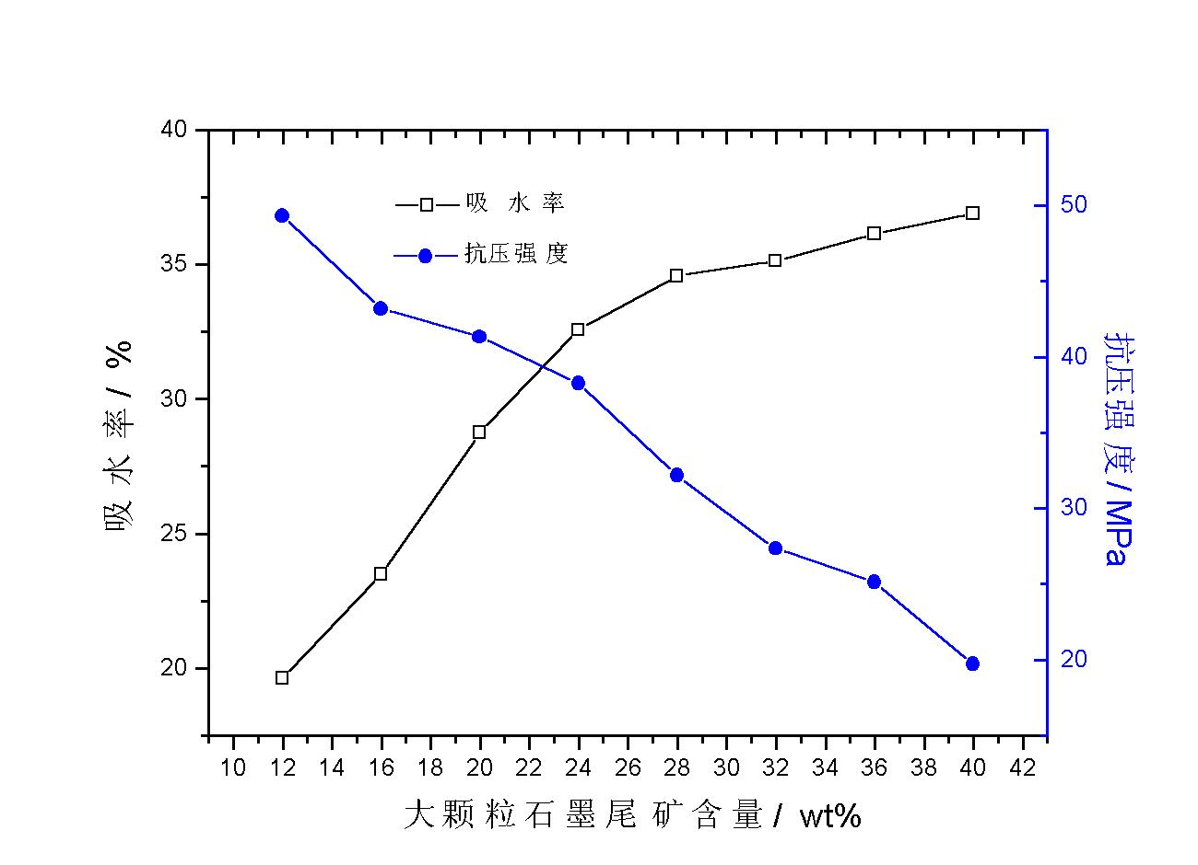
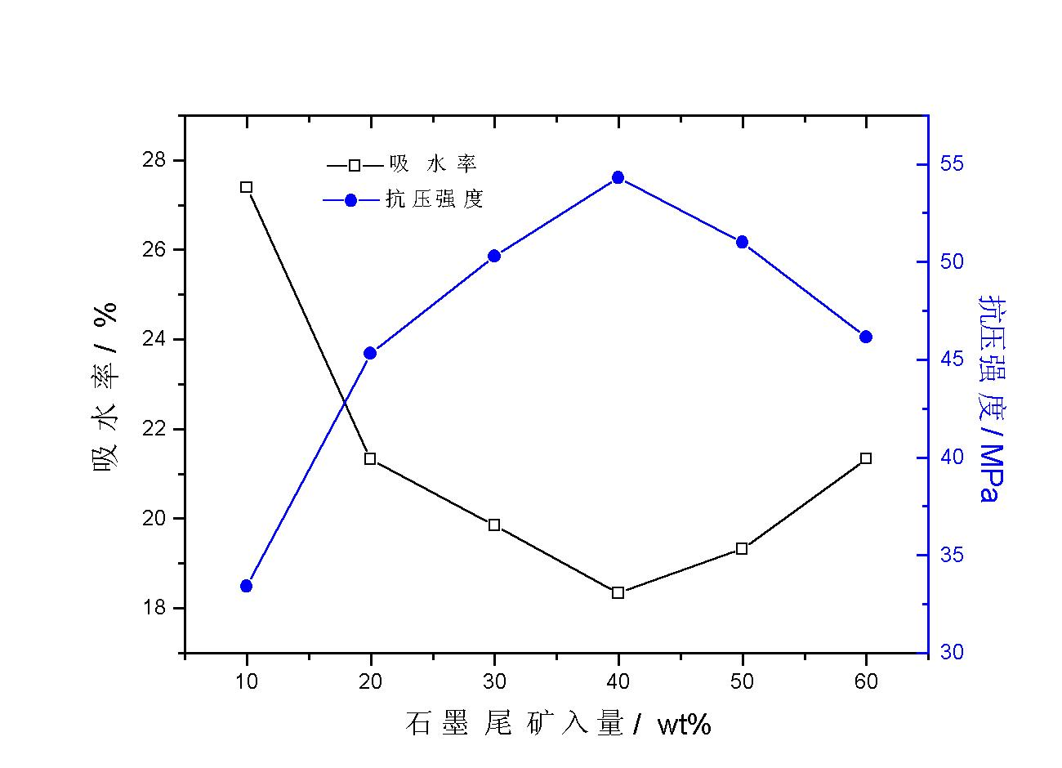
另外，在成型时发现，随石墨尾矿加入量的增加或大颗粒比例的增加，样品的成型性变差，这与石墨尾矿为瘠性料有关。为此我们加入部分塑性好的粘土来改变其成型性能。
图 1 石墨尾矿加入量对生态砖性能的影响 图2 石墨尾矿粒度对生态砖性能的影响

3.2 粘土加入量对陶瓷生态砖成型工艺及性能的影响
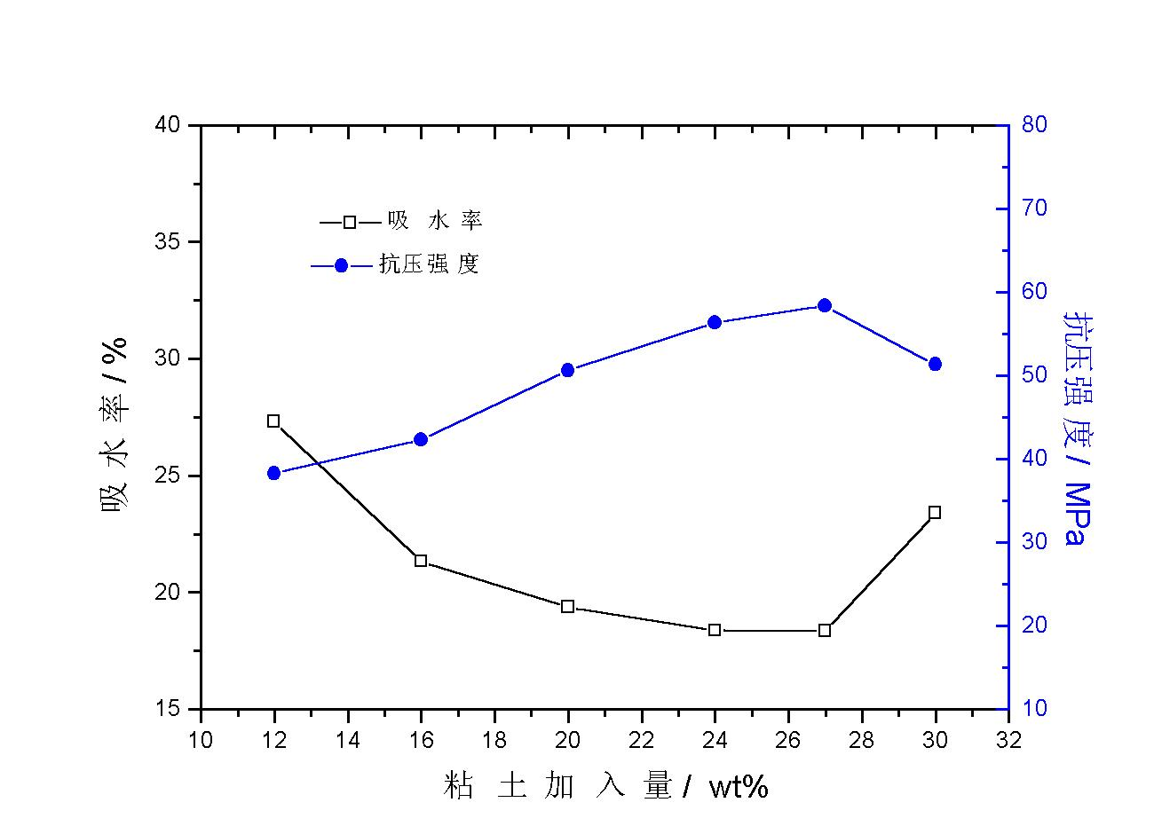
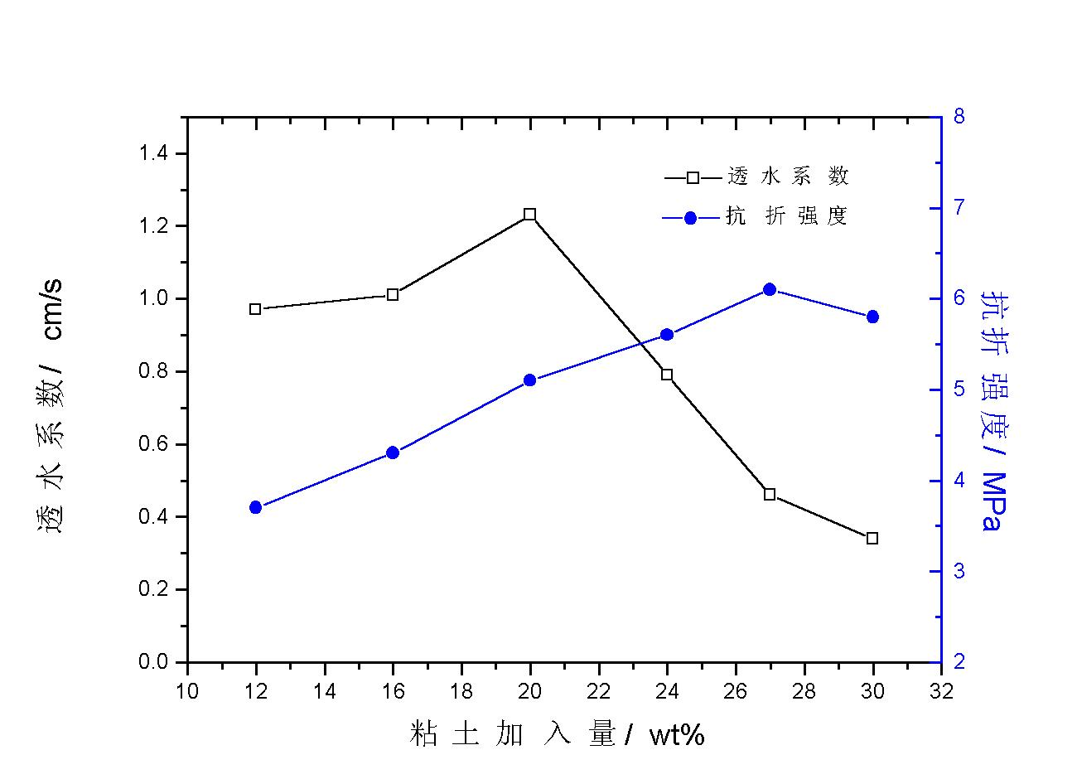
随着塑性粘土加入量的增加，制品成型性能变好，生坯强度增加，坯体的干燥和烧成收缩变大。粘土加入量与样品性能的关系如图3、图4所示，最初，随加入量的增加，抗压强度、抗折强度增加，吸水率降低，透水系数略有升高。当加入量超过27% 时，抗压、抗折强度随粘土加入量增加而降低，吸水率则升高。对于透水系数，在粘土加入量为20%时达到最大值。
图 3 粘土加入量对生态砖性能的影响 图 4 粘土加入量对陶瓷生态砖性能的影响

这是因为，在陶瓷生态砖的制备中，粘土在成型时粘合骨料颗粒，使之获得较好的成型性能，具有较高的生坯强度；在高温烧结时，适量的粘土与烧结助剂形成低共熔的液相，促进液相润湿骨料颗粒，把骨料颗粒互相粘结起来，赋予制品一定的强度。同时，适量的液相使得颗粒间的空隙表面更光滑，气孔的弯曲程度降低，从而使透水系数有所增加。综合考虑样品的性能与粘土对工艺与成本的影响，选择加入量在20%左右 。
3.3 垃圾焚烧灰等烧结助剂加入量对陶瓷生态砖性能的影响
为了进一步增加样品的强度，拓宽烧成温度范围，我们加入废玻璃、垃圾焚烧灰、粉煤灰等作为烧结助剂，它们对强度的影响见图5，对透水系数的影响见图6。由图可知，废玻璃加入量在5%时，样品的强度最大，透水系数最大，过量加入强度反而降低；粉煤灰对样品的强度和透水系数提高作用不大；垃圾焚烧灰可明显增加强度，最佳加入量为10%。
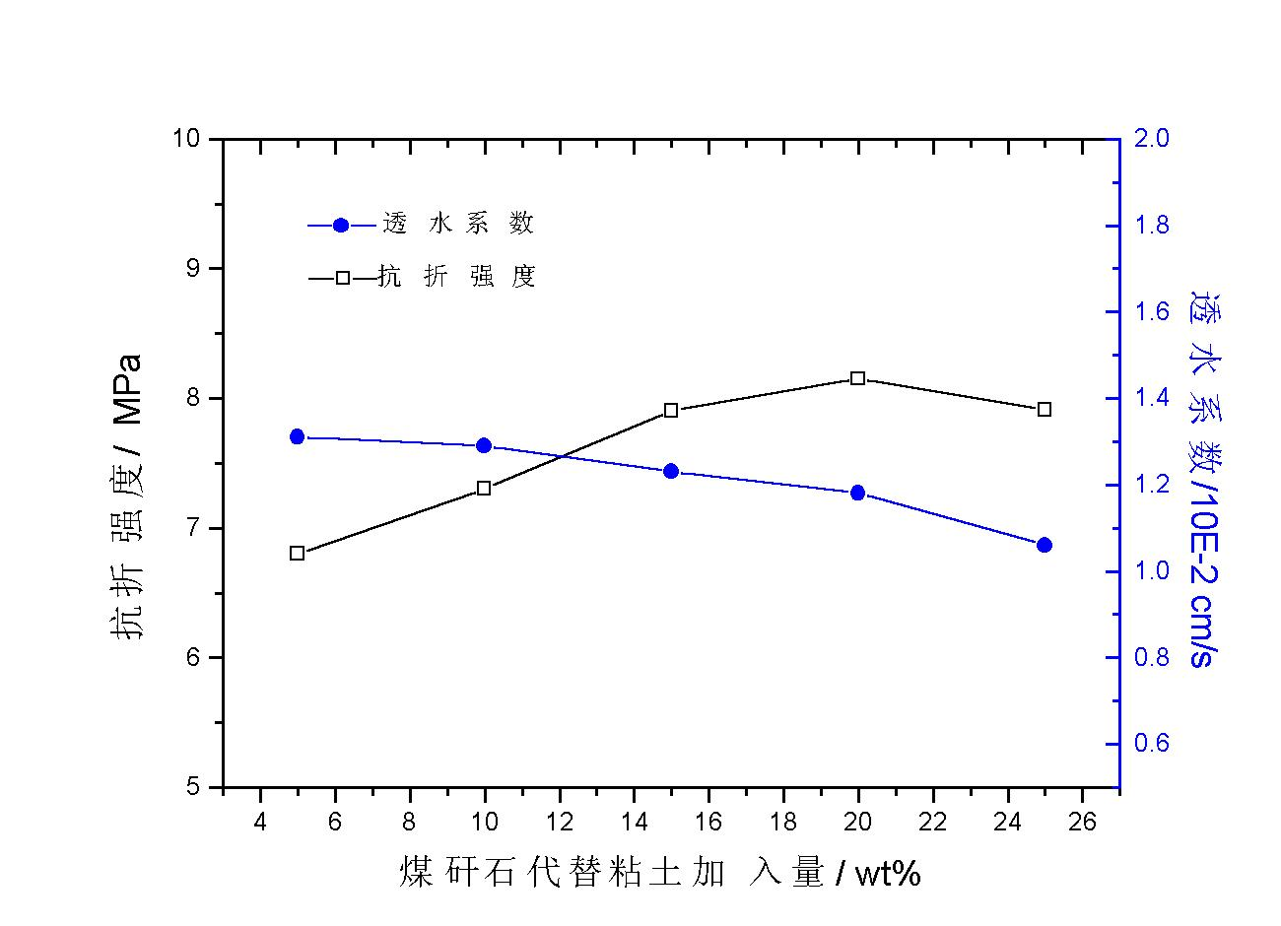
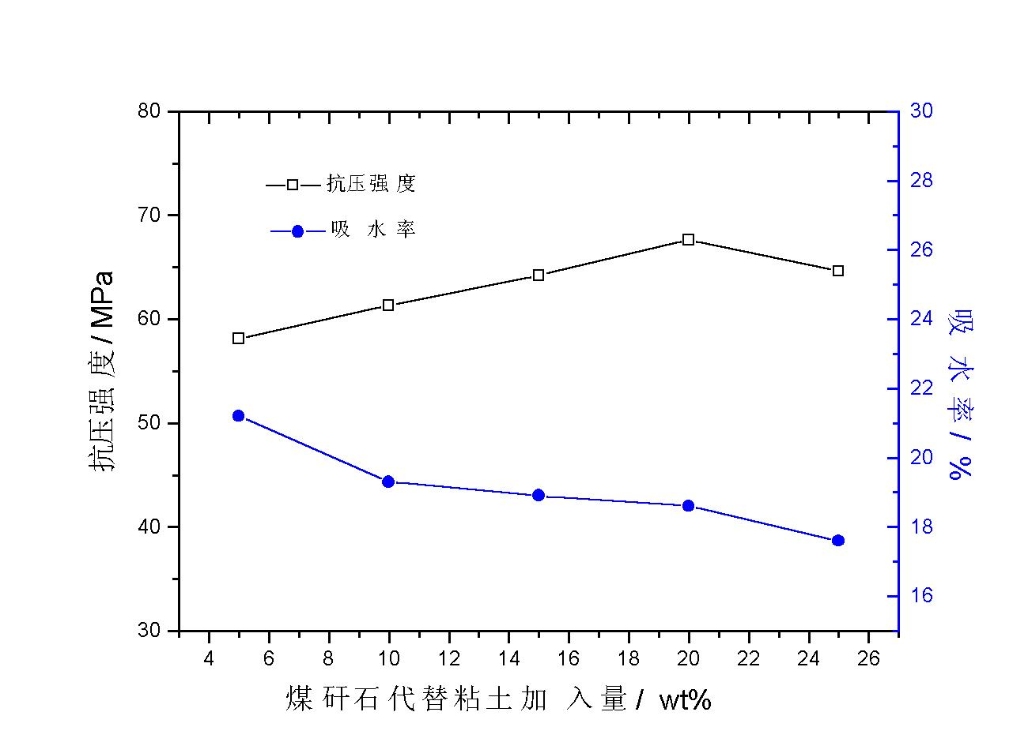
这是由于垃圾焚烧灰是城市垃圾在1050℃左右的焚烧产物，主要为熔渣、玻璃质物质。它可与长石等在高温下生成低共融液相，润湿骨料颗粒，适量的液相使得颗粒间的空隙表面更光滑，气孔的弯曲程度降低，透水系数增大，增加制品强度。若加入量过大，液相量大，高温粘度低，易于流动，易于过烧形成泡沫状，从而降低强度。对于玻璃由于其转变为液相的温度低，高温粘度更低，更容易过烧。粉煤灰中含有莫来石、石英及玻璃相，它的液化温度高，在此烧成温度下，助熔作用不明显。但它可降低烧成收缩，抑制坯体烧成变形。
图 5 烧结助剂对生态砖抗压强度的影响 图 6 烧结助剂对生态砖透水系数的影响

3.4 煤矸石代替粘土对陶瓷生态砖性能的影响
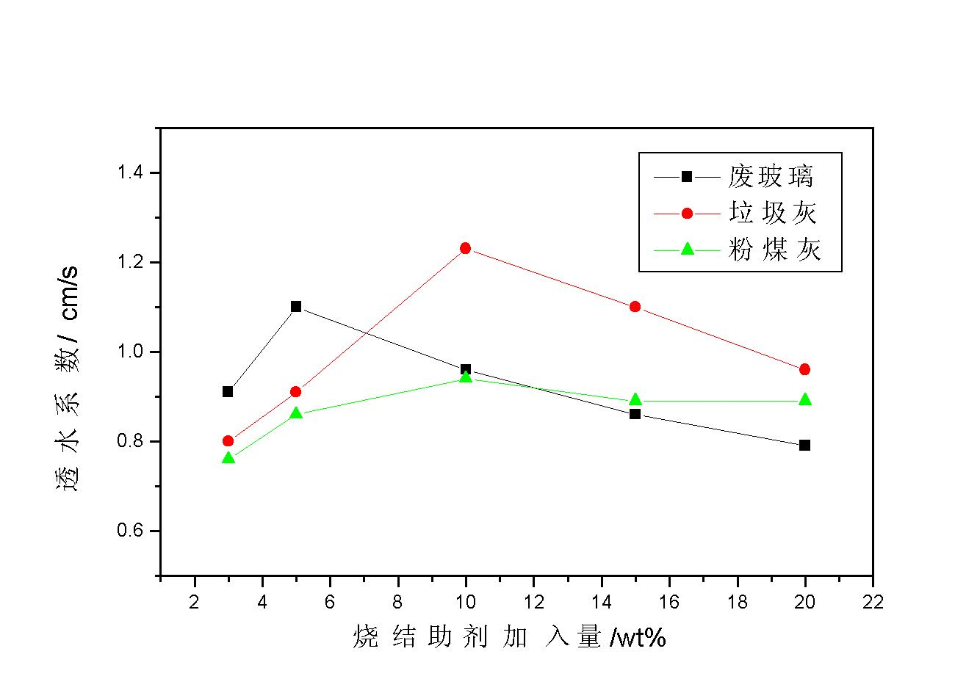
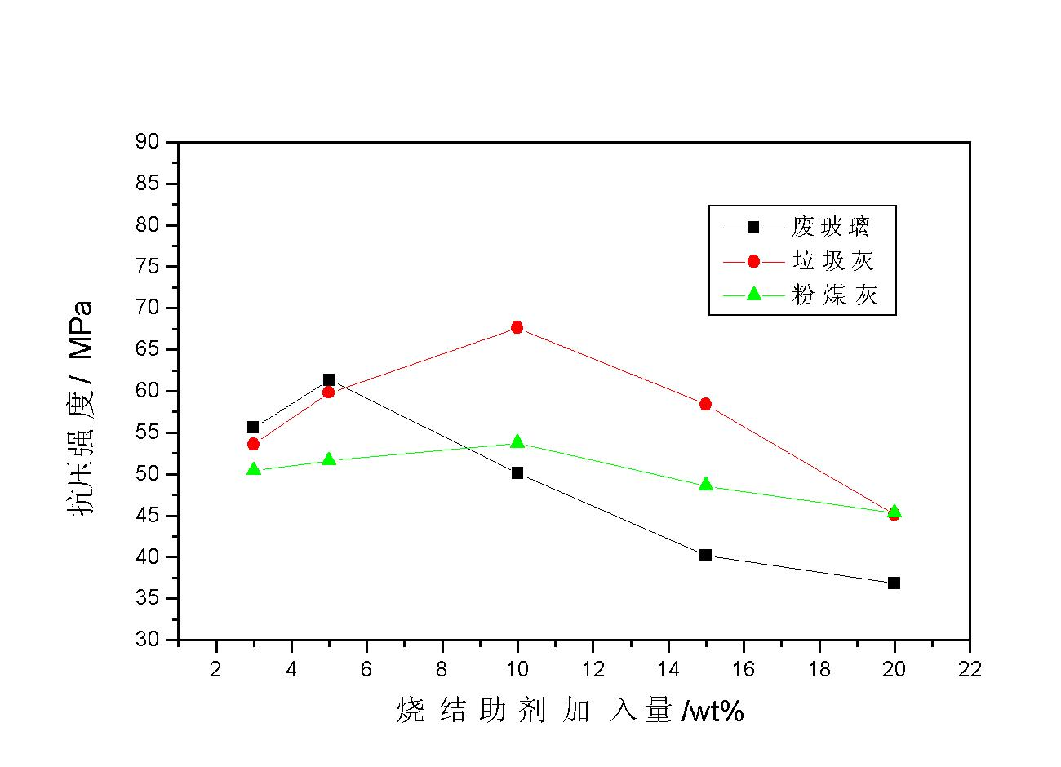
在试验中发现，细磨的煤矸石具有一定的塑性，特别是陈腐以后。为了增加废物用量，减少粘土的用量，降低成本，我们采用细磨煤矸石代替粘土进行试验，结果如图7、图8所示。由图可见，煤矸石代替粘土后，样品的抗折、抗压强度略有提高，透水系数、吸水率略有降低，但总的变化不大。并且成型素坯的强度变化也不大。这说明煤矸石代替粘土是可行的。煤矸石代替粘土后强度的提高，与煤矸石中铁的含量高有关。与粘土相比，煤矸石形成低共熔液相的温度略低。
图 7 煤矸石代替粘土对生态砖性能的影响 图 8 煤矸石代替粘土对生态砖性能的影响

3.5 用后废品的再利用
针对目前地面装饰材料用后破损，导致二次污染的问题，我们研究了烧成后废品及用后废品的再利用。对于烧成后及用后废品，我们粉碎至一定粒度，作为骨料颗粒重新使用。试验发现，随废料加入量增加，坯料的塑性降低，生坯的强度有所降低。这与废料经过高温烧成有关，但可以通过加入少量有机塑化剂得以改善。另外，废料的加入可以降低烧成收缩，减少烧成黑心和起泡。对于制品的性能，除抗折强度略有降低外，其他性能无明显变化。废料的加入量可在10-20%。这可解决废品的二次污染，实现产品生产的真正绿色化。
4 结论
通过以上的研究我们探讨了配方中各因素和烧成温度对生态砖工艺及性能的影响，在此基础上我们优化配方，进一步试验，最终选定配方如下：石墨尾矿30-40%，大颗粒煤矸石15-20%，细磨煤矸石20-25%，垃圾焚烧灰5-10%，粉煤灰5-10%，其它1-10%。这样在配料中固体废物利用量达到70%以上。
所制备样品的性能如表所示。由表可见，采用本项目技术，以石墨尾矿等废物研制的环保陶瓷生态砖各项性能指标均达到合同的要求。多项性能指标达到或超过日本产品水平。各项性能指标均优于国内目前采用的混凝土路面砖。

表2 环保陶瓷生态砖样品主要性能指标
 |  | 密度/g•cm⁻³ | 抗折强度/MPa | 抗压强度/MPa | 抗冻性 | 透水系数/cm•sec⁻¹
试验样品 |  | 1.90 | 8.27 | 63.45 | 正常 | 1.26×10^{－2}
日本产品（荒木） |  | ―― | 4.16-4.75 | 44.1-58.8 | 正常 | ≥1.0×10^{－2}
混凝土路面砖国家标准 | 人行道（优） | ―― | ≥4.0 | ≥30 | 正常 | ――
混凝土路面砖国家标准 | 车行道（优） | ―― | ―― | ≥60 | 正常 | ――
合同指标 |  | ―― | ≥4.5 | ≥45 |  | ≥1.0×10^{－2}

4.1 创新点
· 以石墨尾矿、煤矸石、垃圾焚烧灰等固体废弃物为主要原料研制环保陶瓷生态砖。解决了上述固体废物的污染问题，为相关企业减少相当可观的废弃物处理费用。同时所研制的环保陶瓷生态砖是新型绿色环保建材,对美化环境、调节城市生态环境具有重大社会意义。
· 烧成后的废品及用后的废品可作为原料再利用，这可解决废品的二次污染，实现产品生产的真正绿色化。
· 由于采用固体废物为主要原料，环保陶瓷生态砖的生产成本相对较低，可为生产企业带来良好的经济效益。
4.2 结语
· 通过对石墨尾矿、煤矸石、粉煤灰、垃圾焚烧灰等进行综合分析评价，认为上述固体废料能用于研制陶瓷生态砖，关键要解决透水系数与强度的矛盾及固体废物加入量与成型、烧成工艺的矛盾。
· 通过研究石墨尾矿加入量及粒度、粘土加入量、垃圾焚烧灰等烧结助剂加入量、煤矸石代替粘土、烧成制度等因素对陶瓷生态砖制备工艺及性能的影响，确定了较好的配方为：石墨尾矿30-40%，大颗粒煤矸石15-20%，细磨煤矸石 20-25%，垃圾焚烧灰5-10%，粉煤灰5-10%，其它1-10%。这样在配料中固体废物利用量达到70%以上。
· 烧成后的废品及用后的废品可作为原料再利用，加入量可达10-20%。这可解决废品的二次污染，实现产品生产的真正绿色化

参考文献：
- 姚治才.环境废弃物及其再利用.陶瓷，1999，（3）：16——20.
- 朱海涛.用固体废物研制环保陶瓷生态砖.见：第十二届全国高技术陶瓷学术年会论文集.佛山：2002.
- 日本工业标准JISA 121

